Sommario
EMAIL DA GIRARE AL NETWORK 2
POST LINKEDIN 3
POST BREVE LINKEDIN 3
NEWSLETTER 4
WHATSAPP / TELEGRAM 5
INSTAGRAM / FACEBOOK 5
Immagine 1 7
Immagine 2 8

EMAIL DA GIRARE AL NETWORK
Oggetto: Un'occasione unica: formazione certificata e gratuita sull'IA per restare competitivi e conformi alle nuove norme

Carissimi,
Tutti parlano di AI.
Ma poche aziende e professionisti oggi riescono davvero a usarla in modo efficace nel lavoro quotidiano.
Il vero problema non è la tecnologia, è che la maggior parte dei professionisti non ha ancora le competenze per usarla in modo efficace e conforme.
Un gap che oggi ha un costo reale, competitivo e normativo.
L’8 giugno puoi fare un passo concreto per colmarlo senza costi:
con l’AI Skills Alliance Day, una giornata di formazione certificata pensata per portare risultati reali e competenze subito applicabili.
🎓 Cosa ottieni in pratica:
- Formazione utile e immediatamente spendibile
- Fino a 5 attestati ufficiali in un solo giorno
- Digital badge Microsoft, verificabile e valorizzabile su LinkedIn
- Badge aziendale AI Skills Alliance Company per le organizzazioni 20 percorsi formativi completati.
🧠 Non serve seguire tutta la giornata (anche se aiuta): ogni modulo completato vale un attestato.
👉 Questo rende l’iniziativa semplice da attivare anche per chi ha poco tempo.
📌 Hai meno di 20 dipendenti o esigenze specifiche? Scrivici all’indirizzo learn@aiskillsalliance.it per trovare la soluzione più adatta alle tue esigenza.
👉 Iscriviti ora gratuitamente e coinvolgi il tuo network: AI Skills Alliance Day - AI Skills Alliance

POST LINKEDIN
📢 Tutti parlano di AI.
Ma quanti team oggi sono davvero in grado di usarla nel lavoro?
Questa è la vera differenza tra chi rimane indietro e chi inizia a fare un salto di qualità.
E con l’AI Act già in vigore, il tema delle competenze non è più rimandabile.
Non è un problema di tecnologia, ma un problema di formazione. La maggior parte dei team non ha ancora gli strumenti per usare l'AI in modo efficace e conforme, nel lavoro di tutti i giorni.
Questo è il vero freno alla competitività.
💡 L’8 giugno arriva l’AI Skills Alliance Day: una giornata di formazione certificata pensata per portare risultati reali e competenze subito applicabili.
In un solo giorno, ogni partecipante può ottenere:
🎓 fino a 5 attestati ufficiali
🏅 digital badge Microsoft
🏆 Badge aziendale AI Skills Alliance Company per le organizzazioni che raggiungono una soglia di percorsi completati
👉 Non riesci a seguire tutto? Nessun problema: ogni sessione completata vale un attestato.
Questo rende l’iniziativa semplice, accessibile e ad alto impatto.
👉 Iscriviti e condividi l’opportunità con il tuo network di aziende e professionisti: AI Skills Alliance Day - AI Skills Alliance
#AISkillsAlliance #AIAct #Formazione #IntelligenzaArtificiale #Upskilling

POST BREVE LINKEDIN
🚀 Siete davvero pronti a usare l’AI?
La vera sfida oggi non è la tecnologia, sono le competenze.
L’8 giugno puoi fare un passo concreto:
5 moduli, fino a 5 attestati e digital badge Microsoft.
👉 Iscriviti ora: AI Skills Alliance Day - AI Skills Alliance

NEWSLETTER
Ciao,
Tutti parlano di AI, ma trasformarla in competenze reali è un’altra storia.
L’8 giugno puoi colmare questo gap in modo semplice e veloce con l’AI Skills Alliance Day: una giornata gratuita di formazione certificata pensata per aziende e professionisti.
In un solo giorno:
- fino a 5 attestati ufficiali
- digital badge Microsoft
- badge aziendale per le organizzazioni che raggiungono una soglia di percorsi completati
👉 Anche se non segui tutto: ogni modulo completato vale un attestato.
Una modalità semplice, flessibile e subito utile.
👉 Iscriviti ora e coinvolgi il tuo team: AI Skills Alliance Day - AI Skills Alliance

WHATSAPP / TELEGRAM
1. Il vero problema oggi non è l’AI, ma usarla bene.
L’8 giugno puoi colmare questo gap gratis:
attestati + badge Microsoft per il tuo team
👉 AI Skills Alliance Day - AI Skills Alliance

2. Il mercato cambia, le normative europee sull'IA anche. Formare il tuo team è il primo passo per trasformare questi cambiamenti in un vantaggio.
L’8 giugno c’è un’occasione gratuita: attestati ufficiali + badge Microsoft in un solo giorno: AI Skills Alliance Day - AI Skills Alliance

INSTAGRAM / FACEBOOK
- Tutti parlano di AI.
Ma trasformarla in competenze reali è un’altra storia.
L’8 giugno puoi farlo con una giornata gratuita di formazione certificata.
✅ fino a 5 attestati
✅ digital badge Microsoft
✅ badge aziendale
👉 Scopri di più e iscriviti: AI Skills Alliance Day - AI Skills Alliance
- Nuove normative europee, nuove competenze richieste. Il tuo team è aggiornato?
L'8 giugno un'occasione gratuita e certificata per formare il tuo team sull'AI in una sola giornata.
✅ fino a 5 attestati
✅ digital badge Microsoft
✅ badge aziendale

👉 Scopri di più e iscriviti: AI Skills Alliance Day - AI Skills Alliance

Immagine 1
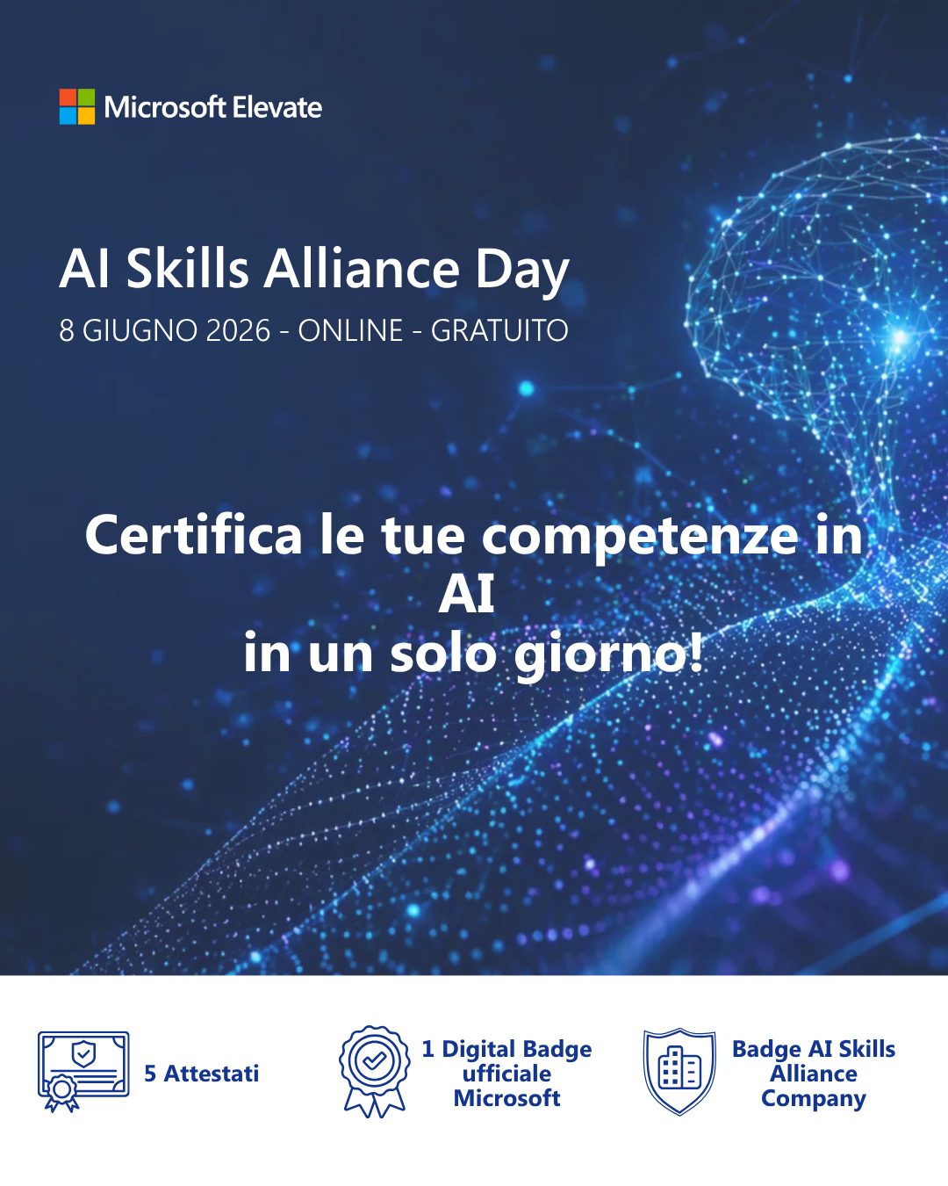

Immagine 2
